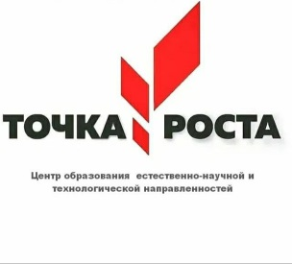
В рамках федерального проекта «Современная школа» национального проекта «Образование» на базе МБОУ СШ №9 1 сентября 2022 года был открыт Центр образования естественно – научной и технологической направленностей «Точка роста», который обеспечен современным оборудованием для реализации основных и дополнительных общеобразовательных программ естественно-научного и технологического направленностей.
Первый год работы Центра показал, что новое современное оборудование повышает интерес обучающихся к предметам естественно-научной и технической направленностей.
Начался новый учебный год! Наш Центр вновь открыл свои двери перед обучающимися нашей школы.
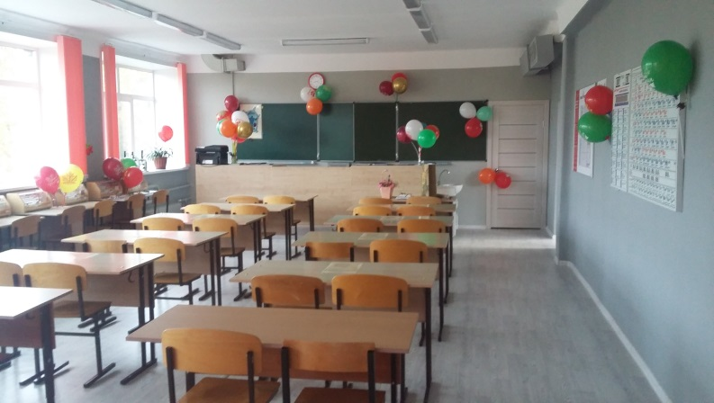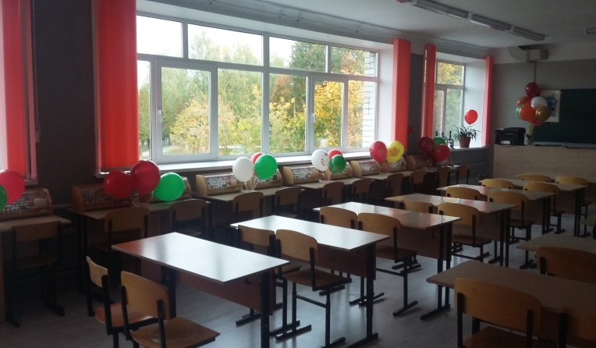
В 2023-2024 учебном году на базе нашего Центра функционируют:
- 6 кружков:
- «Юный химик»(5-6 классы- руководитель Максимович Н.Е.)
- «Введение в электрофизиологию и нейротехнологию» (8-9 классы- руководитель Максимович Н.Е.)
- «Юный эколог» (5 -6 классы – руководитель - Шустова Е.В.)
(7-9 классы - руководитель - Романюк Е.А.)
- «Ландшафтный дизайн» (4-8,10 классы - руководитель Романюк Е.А.)
- «Робототехника» (9-10 классы - руководитель Матвеева Н.С.)
- «Компьютерное моделирование» (8-9 классы - руководитель Матвеева Н.С.)
- 20 курсов внеурочной деятельности:
- Молекулярные основы физиологии и фармакологии(9 класс)
- Молекулярные основы селекции (9класс)
- Я – исследователь (9 класс)
- Решение расчётных задач по химии (10 класс)
- Биологическая лаборатория. Ботаника (7 класс)
- Исследовательская и проектная деятельность по биологии (10 класс)
- Эволюционная биология (11 класс)
- Эволюционная экология (5-6 классы)
- Основы молекулярной биологии и генетики (10 класс)
- Практикум по географии (9 класс)
- Проектно-исследовательская деятельность по географии (9 класс)
- Основы логики и алгоритмики (1-2 классы)
- Физика в задачах и экспериментах (7 класс)
- Физика в задачах и экспериментах (9 класс)
- Физика в задачах и экспериментах (10 класс)
- Проектно-исследовательская деятельность по физике (9 класс)
- Проектно-исследовательская деятельность по физике (10 класс)
- Проектно-исследовательская деятельность по информатике (9 класс)
- Проектно-исследовательская деятельность по технологии (9-10 классы)
- Основы растениеводства (7-8 классы)

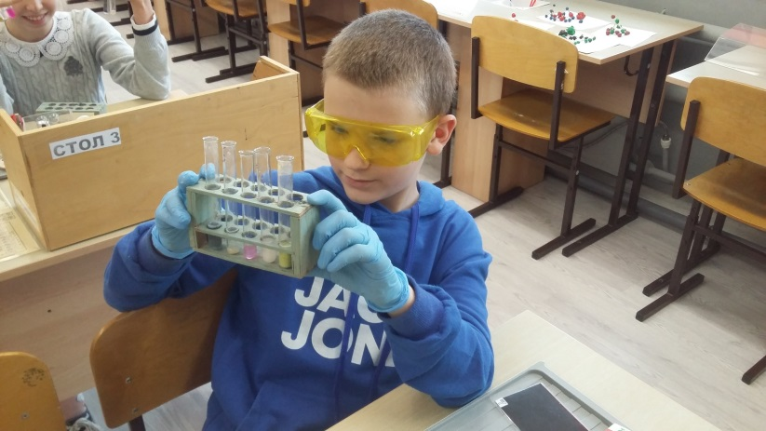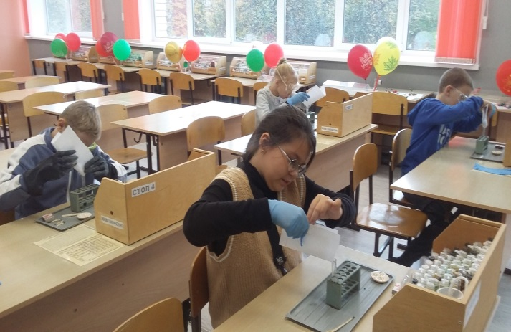
Новые любители химии начали свои занятия в 2023-2024 учебном году!

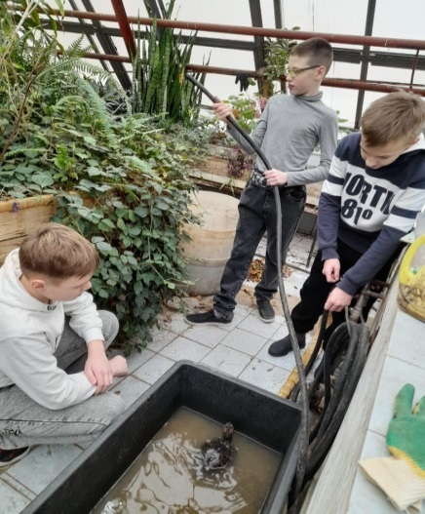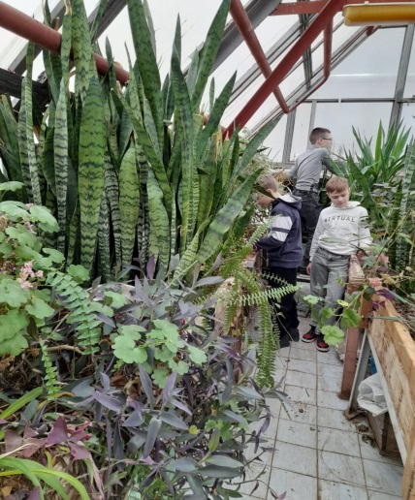
Ребята с интересом стали осваивать новый курс внеурочной деятельности
«Основы растениеводства»
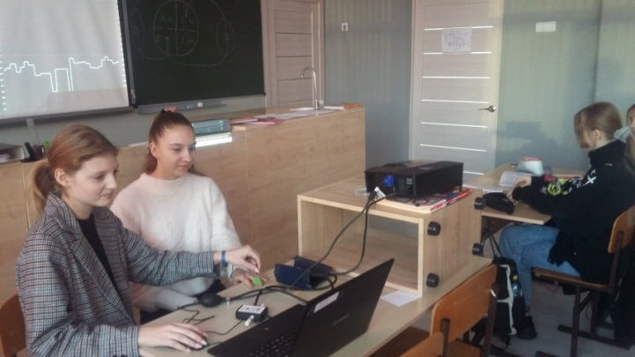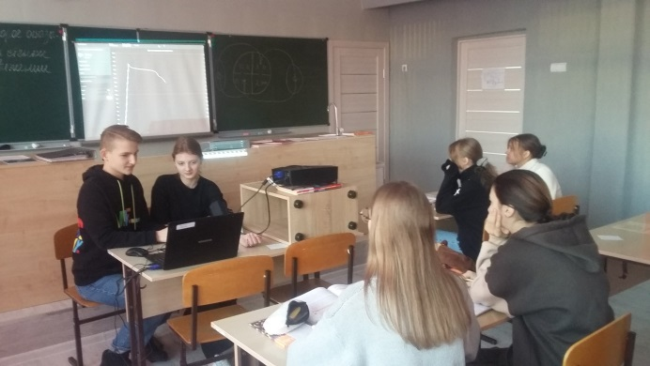
Оборудование Центра «Точка роста» используется на уроках биологии, физики, химии

